Création d’un tableau d’amortissement à l’aide d’un tableur (EXCEL)
Annuité :
- La fonction financière VPM (taux d’intérêt par période ; nombre total de périodes ; capital emprunté ; montant restant dû après le dernier paiement) permet de calculer directement ‘annuité.
- Le taux doit être saisi en % (ici 0.35 %)
- En général, le montant restant dû après le dernier paiement est 0.
Intérêt :
- On peut utiliser la fonction financière INTPER (taux d’intérêt par période ; numéro de période ; Nombre total de périodes ; montant du prêt ; montant à obtenir après le dernier paiement).
Amortissement
- On peut utiliser la fonction financière PRINCPER (taux d’intérêt par période ; numéro de la période ; nombre total de périodes ; valeur actuelle). La valeur actuelle est la valeur que représente à la date d’aujourd’hui une série de remboursements futurs.

Pour créer le tableau d’amortissement, on peut fixer la valeur d’une période, ou bien remplacer la valeur de la période par la cellule concernée.

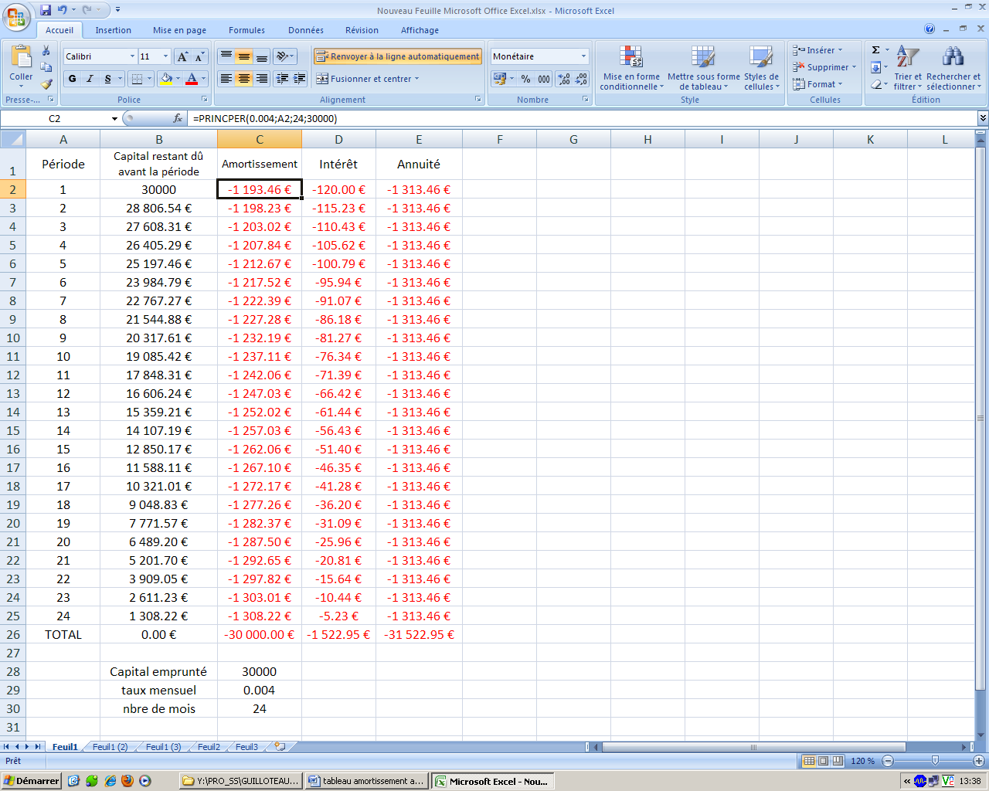
Tableau de formules (on peut copier la page par glisser-déposer (avec ctrl)
puis faire ctrl + « pour afficher les formules
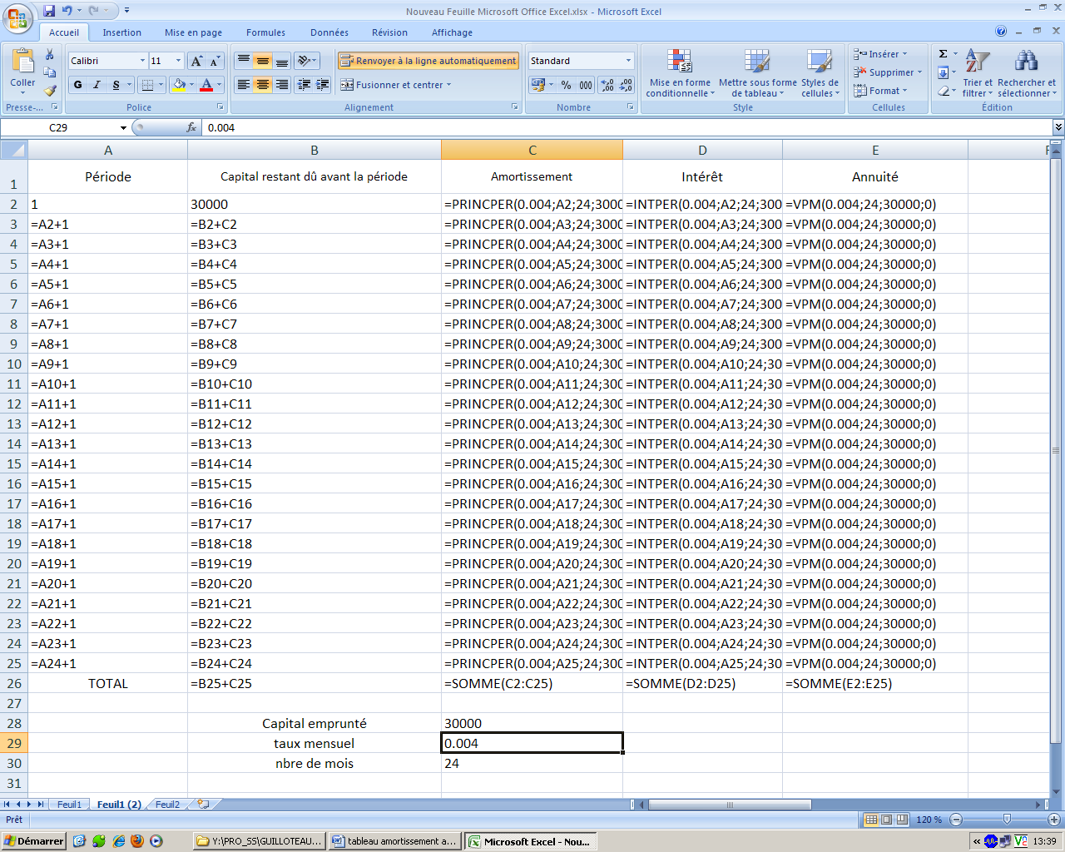


EXERCICE 1
Afin d’inciter ses clients à consommer, une grande surface spécialisée en audio-vidéo, propose une solution de financement pour tout achat d’un équipement complet (écran plat – home cinéma – DVD Blue Ray)
Elle propose un prêt à remboursement mensuel constant :
- Capital emprunté 2 000 €
- Durée 12 mois
- Taux mensuel 0,4 %
Avant d’accepter cette offre, un client demande à y voir plus clair et réclame au service financier de la grande surface de lui communiquer le tableau d’amortissement. A l’aide d’un tableur, vous allez construire ce tableau.

- Préparer une feuille comme celle-ci-dessous.
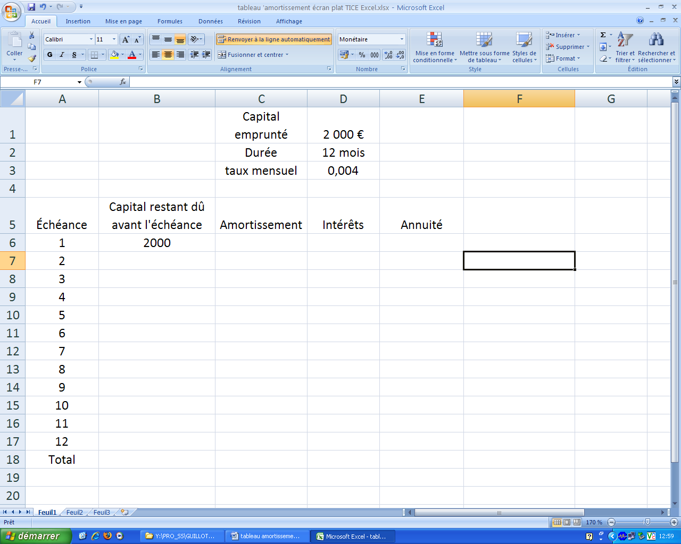
- Calculer l’annuité constante en utilisant la formule financière VPM

Reporter cette valeur dans les cellules correspondantes.

Annuité = ………………
- Calculer l’intérêt pour la 1ère période
I₁ = …………..

- Calculer alors l’amortissement pour la 1ère période
M₁ = ……………………

- Calculer le capital restant après la 1ère échéance qui correspond au capital restant avant échéance auquel on enlève l’amortissement.

Capital restant dû = …………………………

- Compléter la suite du tableau

- Les amortissements sont les termes successifs d’une suite géométrique. Déterminer la raison de cette suite.

- Vérifier que la somme des amortissements correspond bien au montant du prêt.

- Déterminer le coût de ce prêt.
Exercice 2
Votre entreprise souhaite se développer en investissant dans du matériel performant. Cette nouvelle machine coûte 50 000 €. Vous pouvez payer 20 % comptant.
- Quelle est la somme que vous devez emprunter pour pouvoir acheter ce matériel ?

- Vous avez négocié un prêt auprès d’une banque avec un taux mensuel de 0,35 %. Vous pouvez rembourser mensuellement une somme comprise entre 700 et 750 €. Vous souhaitez rembourser le plus rapidement possible et avoir une annuité qui soit inférieure à 750 €.A l’aide du tableur et, en particulier de la fonction VPM, déterminer la durée de votre prêt (en années entières).

- Réaliser le tableau d’amortissement de ce prêt.

